**Angewandte Forschung im Blick: Exekutiv-Vizepräsident der Europäischen Kommission Raffaele Fitto und Landeswirtschaftsminister Keller zu Besuch an der TH Wildau**

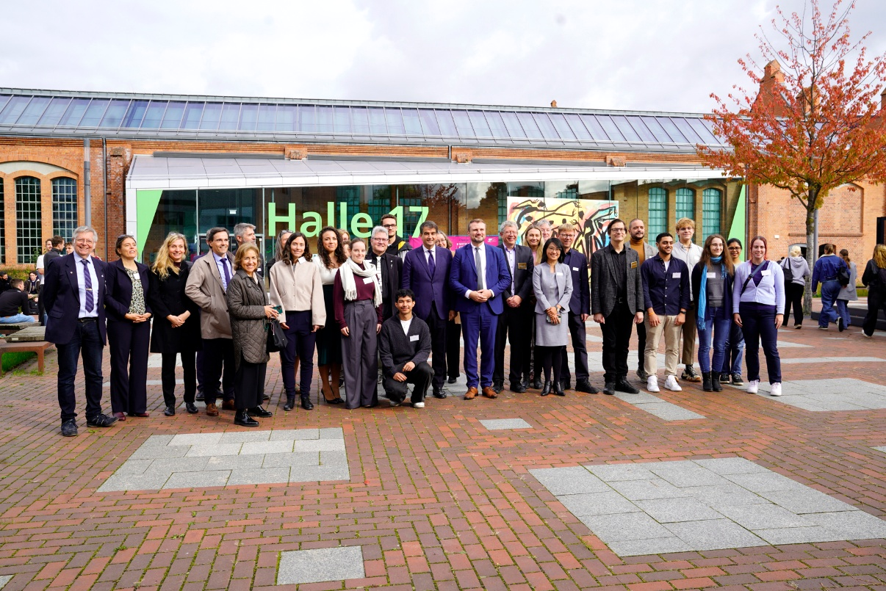

**Bildunterschrift:** Am 9. Oktober besuchte eine Delegation um EU-Kommissar Raffaele Fitto und Brandenburgs Wirtschaftsminister Daniel Keller die TH Wildau.

**Bild:** Mareike Rammelt

**Subheadline:** Forschung und Transfer

**Teaser:**

**Am 9. Oktober besuchte eine Delegation um Exekutiv-Vizepräsident der EU-Kommission Raffaele Fitto und Brandenburgs Wirtschaftsminister Daniel Keller die TH Wildau. Dabei erhielten die Gäste aus Brüssel und Potsdam Einblicke in die vielfältige Forschungslandschaft der Hochschule. Zudem tauschten sich Raffaele Fitto und Daniel Keller in einem Gespräch mit Studierenden aus.**

**Text:**

Am Donnerstag, 9. Oktober 2025, besuchte der Exekutiv-Vizepräsident der EU-Kommission, Raffaele Fitto, gemeinsam mit Daniel Keller, Brandenburgs Minister für Wirtschaft, Arbeit, Energie und Klimaschutz (MWAEK), sowie weiteren Vertreter*innen die Technische Hochschule Wildau (TH Wildau). Der Besuch fand im Rahmen einer zweitätigen Reise von Raffaele Fitto, verantwortlich für Kohäsion, Reformen, Regionalentwicklung und Städte in der EU-Kommission, in Berlin und Brandenburg statt.

**Erfolgreiche EU-Förderung im Blick**

Auf die Gäste aus Brüssel und Potsdam wartete ein spannendes Programm. Nach einem kurzen Rundgang über den Campus mit dem Senatsvorsitzenden der TH Wildau, Prof. Marcus Frohme, wurden sie bereits im Intralogistiklabor erwartet und von Prof. Klaus-Martin Melzer, Vizepräsident für Forschung und Transfer, und Logitikprofessorin Gaby Neumann begrüßt. Prof. Melzer präsentierte in seiner Rede die TH Wildau als ein Standort mit starker angewandter Forschung und ausgezeichneter Infrastruktur Somit sei sie auch in der Lage, hohe Drittmitteleinahmen zu generieren, nicht zuletzt auch Dank der Förderung aus der Europäischen Union.

***Prof. Klaus-Martin Melzer***: „Aktuell arbeiten unsere Forschungsteams an über 140 Projekten mit einem Gesamtvolumen von rund 60 Millionen Euro.“ Besonders erfolgreich ist die TH Wildau derzeit in den Programmen aus dem Europäischen Fonds für regionale Entwicklung (EFRE) und dem Europäischen Sozialfond (ESF), ein Finanzierungsinstrument der Europäischen Union. Prof. Melzer weiter: „Ohne diese Unterstützung aus der EU wären viele Projekte nicht möglich gewesen. Wir sind dankbar für diese Möglichkeiten gibt. Und wir werden diese auch in der Zukunft benötigen, um weiterhin erfolgreich angewandte Forschung zu betreiben.“

Dass die Hochschule mit der Stadt Wildau eng verbunden ist, kann man bereits am Ortseingang sehen. Daher durfte natürlich auch eine kurze Vorstellung der „Hochschulstadt“ durch den Stadtkämmerer Marc Anders nicht fehlen.

Wie die TH Wildau Räume für Innovation nutzt und angewandte Forschung lebt, zeigte sich dann in der Präsentation ausgewählter Projekte. Christian Dreyer, Professor für Faserverbund-Materialtechnologie, präsentierte innovative und nachhaltige Möglichkeiten für Verbundwerkstoffe aus dem EFRE-StaF-Kooperationsprojekt [„NaFuVer“](https://www.th-wildau.de/forschung-transfer/forschung/forschungsfelder-schwerpunkte/forschungsfeld-nachhaltige-werteschoepfung/faserverbund-materialtechnologien/projekte/nafuver). Aus dem 3D-Drucker gab es dazu Namensschilder aus den Materialien für den Kommissar und den Minister. Produkte dieser Art können z.B. für die Überwachung von Urban Farming, wie im Projekt „food4future“, das sich mit der Nahrung der Zukunft beschäftigt, genutzt werden. Passend dazu gab es verschiedene Varianten von Algen und Heuschrecken zum Probieren.

Krebs-Theranostik mit synergistischer, spezifischer und schaltbarer Nanomedizin ist der Titel des gemeinsamen Projekts [„TRYSUB“](https://efre.brandenburg.de/efre/de/projekte/projektbeispiele/trysub-bessere-krebsbehandlung-durch-neuartigen-diagnostik-und-therapieansatz/), das nachfolgend von Dr. Anna Grebinyk, Mitarbeiterin beim DWSY Zeuthen, und Prof. Marcus Frohme, Molekularbiotechnologe an der TH Wildau, vorgestellt wurde. Das Projekt erforscht eine neue Methode zur Krebsdiagnose und -behandlung. Ziel ist es, Tumore präziser zu erkennen und effektiver zu behandeln.

Bei einem Laborrundgang ging es dann in die Welt der Wildauer Luftfahrttechnikforschung. Das Team um Prof. Wolfgang Rüther-Kindel zeigte am Beispielprojekt [„Virtual Instructor for General Aviation – VIGA“](https://www.th-wildau.de/forschung-transfer/forschung/forschungsfelder-schwerpunkte/forschungsfeld-zukunftsfaehige-mobilitaet/luftfahrttechnik/forschungsaktivitaeten/viga#:~:text=Im%20Vorhaben%20VIGA%20soll%20ein%20Unterst%C3%BCtzungssystem%20f%C3%BCr%20die,des%20Eintretens%20einer%20Gef%C3%A4hrdungssituation%20aus%20dieser%20Situation%20herausf%C3%BChrt.) die Entwicklung und Erprobung eines Unterstützungssystems für Piloten, das potentielle Gefährdungssituationen frühzeitig erkennt.

Susanne Dettmann, Koordinatorin des ESF Plus-Projekt [„Infopoint ServiceCenter“](https://www.th-wildau.de/hochschule/zentrale-einrichtungen/hochschulkommunikation/studienorientierung/servicecenter-persoenliche-anlaufstelle-fuer-studierende), erläuterte, wie spezielle Beratungslösungen und ein verbesserter Zugang zu Informationen, insbesondere für Studierende mit nicht-traditionellen Bildungsbiographien oder Beeinträchtigungen, zum Studienerfolg beitragen. Zum Abschluss tauschten sich dann Studierende mit dem EU-Kommissar und Minister Keller über ihren Studienalltag, Entwicklungsperspektiven und Erwartungen aus.

„Wenn wir verstehen wollen, wie die EU-Regionalförderung funktioniert, müssen wir in Regionen gehen und vor Ort mit den Menschen sprechen“, sagte ***Raffaele Fitto***zum Abschluss seines Besuches.„Ich habe mich sehr gefreut, an der TH Wildau aus erster Hand zu erfahren, wie EU-Projekte konkret einen Beitrag zur wirtschaftlichen Entwicklung, Innovation und Wettbewerbsfähigkeit leisten. Ich bin beeindruckt vom Engagement der Studierenden und Lehrenden und freue mich, dass die jungen Menschen, die hier studieren, ihre Erwartungen an die EU für ihre Zukunft mit mir geteilt haben. Vielen Dank an alle Partnerinnen und Partnern für ihr europäisches Engagement!“

**Daniel Keller:** „Die Technische Hochschule Wildau ist ein hervorragender Ort, um über Brandenburgs Zukunft in Europa zu sprechen. Wir haben viele aus EU-Mitteln geförderte Projekte gesehen, die die Innovatiosnkraft Brandenburgs zeigen und die für den europaweiten Austausch von Wissenschaft und Forschung stehen. Mir ist es wichtig, dass die Europäische Union an ihrem großen Ziel festhält, den wirtschaftlichen und sozialen Zusammenhalt in Europa zu stärken und die Unterschiede im Entwicklungsstand zwischen den Regionen zu verringern. Dafür braucht es auch in Zukunft eine EU-Förderung, die den regionale Besonderheiten Rechnung trägt und eine passgenaue Umsetzung vor Ort ermöglicht. Das ist nicht zuletzt für die Studierenden und für die Arbeitsplätze der Zukunft wichtig.“

**Weitere Informationen:**

*Pressemitteilung der Europäischen Kommission: <https://germany.representation.ec.europa.eu/news/intensiver-austausch-zu-eu-haushalt-exekutiv-vizeprasident-fitto-zu-besuch-berlin-und-brandenburg-2025-10-09_de>

Mehr über die TH Wildau: [www.th-wildau.de](http://www.th-wildau.de)

Mehr über das MWAEK: <https://mwaek.brandenburg.de>

**Ansprechpersonen Externe Kommunikation TH Wildau:**

**Mike Lange / Mareike Rammelt**TH Wildau  
Hochschulring 1, 15745 Wildau  
Tel. +49 (0)3375 508 211 / -669  
E-Mail: [presse@th-wildau.de](mailto:presse@th-wildau.de)